Синергизм церия и платины в окислении СО
на Pt-Cе-модифицированных цеолитах ZSM-5
Петрова С.А., Кротова И.Н., Удалова О.В.
Студентка, 2 курс специалитета
Московский государственный университет имени М.В. Ломоносова,
химический факультет, Москва, Россия
E-mail: spoykk@mail.ru
Каталитические системы, содержащие Pt, широко используются в реакциях полного окисления CO, имеющих важное значение для очистки отходящих газов. Целью данной работы явилась разработка катализатора c малым содержанием платины для получения высокой активности при относительно низких температурах.
Монометаллические и биметаллические Pt-Се-модифицированные цеолиты были синтезированы методом последовательной пропитки по влагоемкости цеолита ZSM-5 (SiO₂/Al₂O₃ = 30, 55) из водных растворов Н₂PtCl₆ и Сe(NO₃)₃. При синтезе биметаллических образцов порядок введения металлов варьировали. Все Pt-содержащие композиты дополнительно восстанавливали водородом при разных температурах: от 175 до 350 °С. Содержание Pt (0.2 % масс.) контролировали методом атомно-абсорбционной спектроскопии. Каталитическую активность тестировали в реакции полного окисления СО в проточном реакторе при 50-290 °С (состав реакционной смеси: 1 % СО, 1 % О₂, 98 % Не).
По данным СЭМ Pt и Се распределены равномерно по поверхности образцов. По данным РФЭС электронное состояние Pt на поверхности ZSM-5 меняется при введении церия. В отличие от монометаллического образца 0.2Pt/ZSM-5, где платина находится в степенях окисления 0, 2⁺ и 4⁺, в биметаллических композитах присутствие церия стабилизирует окисленные состояния платины. Причём в образце, где первым вводили церий, соотношение Pt²⁺/Pt⁴⁺ больше, чем в образце с обратным порядком введения металлов. Церий в биметаллических образцах находится, в основном, в виде Се^{4+.}
Биметаллические Pt/Ce/ZSM-5 композиты проявляют синергизм в каталитическом действии Pt и Сe в окислении СО (рис. 1). Активность катализаторов существенно зависит от последовательности введения металлов, условий предобработки и температуры восстановления. Более активными оказались образцы, где первым вводили платину, а затем церий. Обнаружено, что предварительная термообработка катализаторов парами воды позволяет снизить температурный диапазон конверсии СО на 40-50 °С. Полученные биметаллические Pt/Ce/ZSM-5 катализаторы с низким содержанием благородного металла (0.2 % масс.) позволяют достигать 100 % окисления СО кислородом при температурах 90-110 °С, что сравнимо с известными Pt/CеО₂ катализаторами с большим содержанием платины.
1
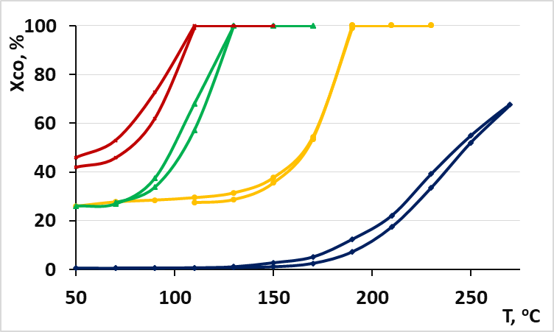
Рис.1. Зависимость конверсии СО от температуры:
4
3
2
1- Се/ZSM-5, 2 - Pt/ZSM-5, 3 - Pt/Ce/ZSM-5, 4 - Ce/Pt/ZSM-5

Работа выполнена при поддержке Программы развития МГУ

